菱波漫布
聽完植物染布的介紹後，是不是覺得自然的事物就是那麼真實，那麼樸實呢？
在當起染布畫家之前，先來考考你是不是會善用一些工具了？
- 想要作出圓形或是同心的圖案，可以怎麼做？
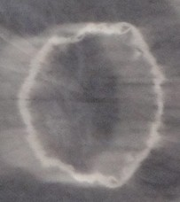
- 想要做出直線條紋可以怎麼做？
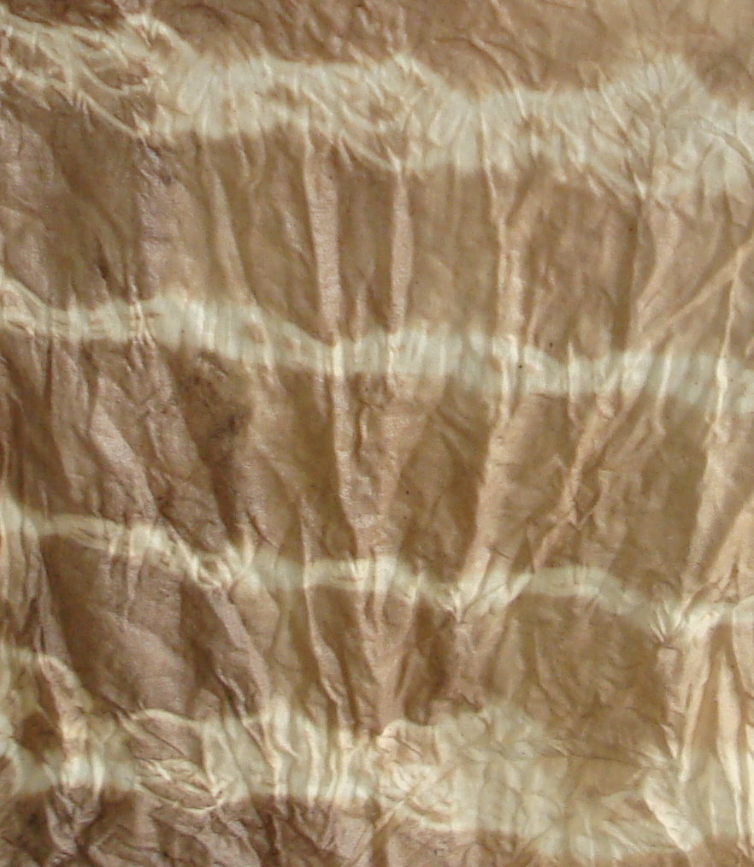
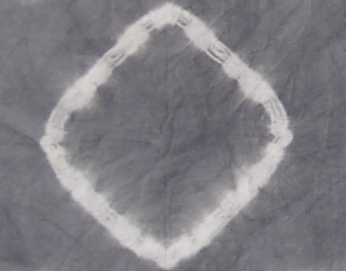
- 想要做出菱形的圖形可以怎麼做 ？
- 想要做出對稱的圖案要怎麼做？
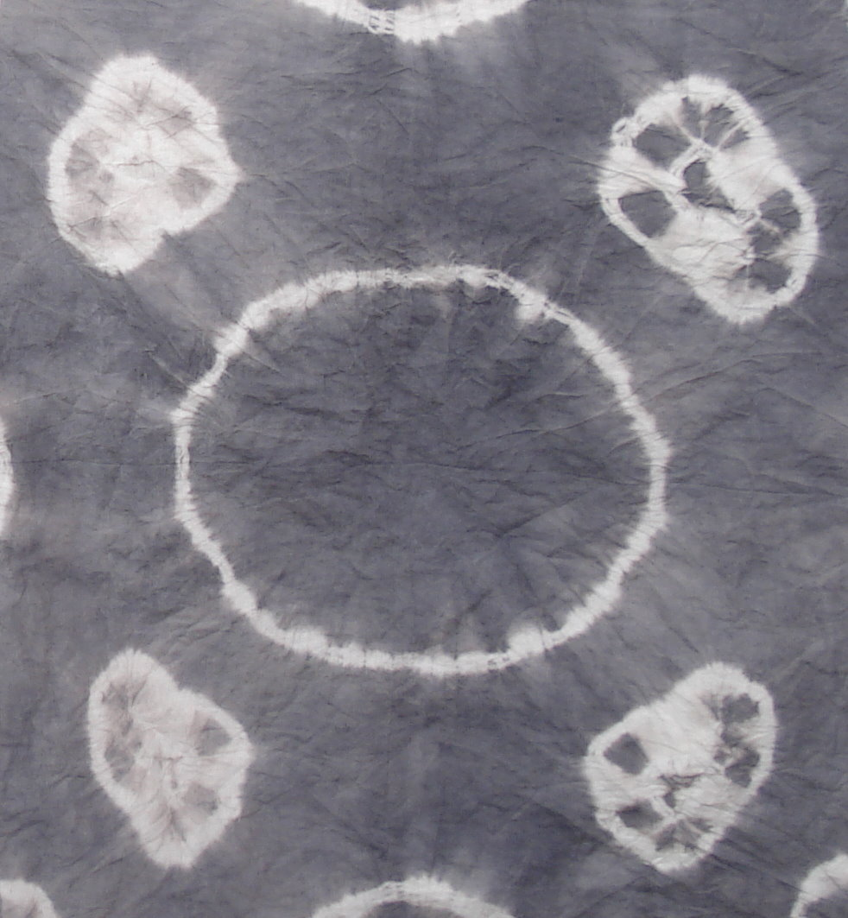
5、要讓染布的花紋明顯最重要的技巧是什麼？

